BAZA SZKOLENIOWA
GIMNAZJALNY OŚRODEK SZKOLENIA SPORTOWEGO MŁODZIEŻY
W WĄGROWCU

Gimnazjalny Ośrodek Szkolenia Sportowego Młodzieży w Wągrowcu znajduje się przy ulicy św. Wojciecha 20, około 300 m od bursy szkolnej. Szkoła dysponuje następującymi obiektami sportowymi przeznaczonymi do szkolenia zawodników GOSSM:
Gimnazjum nr 1 w Wągrowcu:
- hala sportowa o wymiarach 40 x20 m,
- profesjonalna siłownia,
- salka do ćwiczeń ogólnorozwojowych,
- 8 szatni z natryskami,
- boisko ze sztuczna nawierzchnią 40 x 20 m.
Gimnazjalny Ośrodek Szkolenia Sportowego Młodzieży w Wągrowcu zajęcia szkoleniowe przeprowadzać będzie na obiektach Ośrodku Sportu i Rekreacji przy ul. Kościuszki 59. Obiekt znajduje się około 1000 m od gimnazjum i bursy szkolnej oraz 500 m od aquaparku.
OSiR w Wągrowcu dysponuje następującymi obiektami sportowymi, przeznaczonymi do szkolenia zawodników GOSSM - wynajem:
  - boisko pełnowymiarowe ze sztuczną nawierzchnią,
  - boisko pełnowymiarowe z naturalną nawierzchnią,
  - pełnowymiarowa hala sportowa z 6 szatniami z natryskami,
  - siłownia, sala do aerobiku i zajęć z rytmiki i pilatesu,
  - profesjonalna sala audiowizualna oraz do zajęć teoretycznych,
  - 4 szatnie z natryskami przy boiskach piłki nożnej.
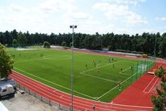 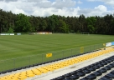 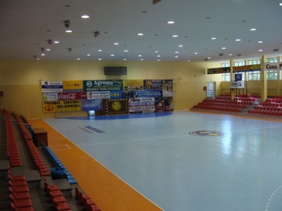 Boisko ze sztuczną nawierzchnią Boisko z naturalną nawierzchnią Hala sportowa
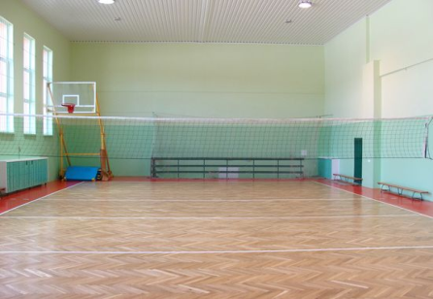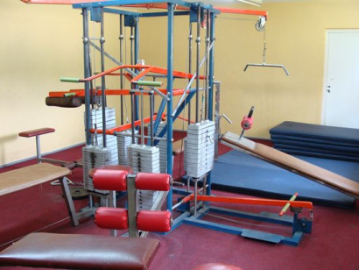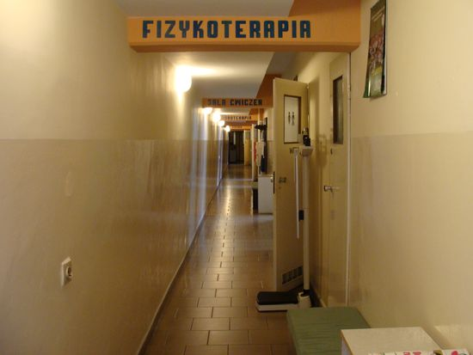
Salka do zajęć z rytmiki Siłownia Odnowa biologiczna
Gimnazjalny Ośrodek Szkolenia Sportowego Młodzieży w Wągrowcu zajęcia na basenie przeprowadzać będzie na obiektach Miejskiego Aquaparku znajdującego się przy ulicy Kościuszki 49 A, zlokalizowany około 800 m od gimnazjum i bursy szkolnej oraz 500 m od stadionów OSiR-u.
Aquapark dysponuje następującymi obiektami sportowymi, z których korzystać będą zawodnicy GOSSM w Wągrowcu:
- basen sportowy o wymiarach 25 m. 6 torów,
- basen rekreacyjny,
- sauna fińska i 3 sauny parowe, grota solna,
- 2 wanny z hydromasażem,
- siłownia i sala fitness.
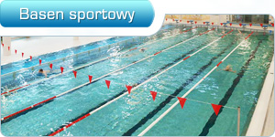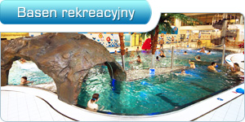

Gimnazjalny Ośrodek Szkolenia Sportowego Młodzieży w Wągrowcu dysponuje zakwaterowaniem młodzieży zamiejscowej w Bursie Szkolnej nr 1 przy ulicy Kcyńskiej 48, zlokalizowanej około 300 m od szkoły, 1000 m od obiektów sportowych OSiR-u,
Bursa Szkolna nr 1 zapewnia:
- całodobowa opiekę wychowawczą,
- pokoje 2-3 osobowe z łazienkami,
- całodzienne wyżywienie,
- pokój do nauki wyposażony w stanowiska komputerowe.
